M 7.B 8. 6. - 12.6.
Milí žáci, těším se na Vás ve škole a ostatním přeji hodně zdraví a sil při zdolávání posledních úkolů z matematiky. Jitka Maradová
Pondělí 8.6.
Procvičování úloh na procenta
Počítejte přes 1 %
Příklady:

1. Vypočítej, kolik Kč je 35 % z 1 360 Kč

2. Vypočítej základ, je-li 20% 420 kg

3. Vypočítej kolik % je 20 minut z 1 hodiny

Středa 10.6.
Slovní úlohy s procenty
Počítejte pomocí trojčlenky
- Zápis úlohy
- Šipky
- Zápis poměru
- Výpočet
- Odpověď

4. Na táboře bylo 90 chlapců a 34 dívek.

Kolik % bylo na táboře děvčat?

(nápověda: celkem žáků je 100% = 90 + 34)

5. Pan Novák si na účet uložil 15% z výplaty, což bylo 2400 Kč.
Kolik Kč byla celá jeho výplata?

Čtvrtek 11.6.
Počítání % zpaměti
Vypočítejte:
6. Z celkového počtu žáků je ve škole 38 % děvčat a …….. % chlapců.
7. Z výběhu psů uteklo 12% z celkového počtu. Zůstalo ……% psů.
8. 30 minut z 1h je …….. %
9. 20m ze 100 m je ……. %
10. 25 Kč ze 100Kč je ……%
11. 17 Kč z 1700 Kč je ….. %

Zpaměti vypočítej 1% do tabulky
základ | 150kg | 6Kč | 35litrů | 1582g
1%

Zpaměti vypočítej základ
1% | 0,8kg | 26Kč | 11,2litrů | 351cm
základ

Pátek 12.6. - Slovní úlohy na procenta
- Zápis úlohy
- Šipky
- Zápis poměru
- Výpočet
- Odpověď
123/ 39
123/ 40

Zkontrolujte podle řešení, které je na další stránce.

8.6.
Počítejte přes 1 %
Příklady:
- Vypočítej, kolik Kč je 35 % z 1 360 Kč

100% = 1360

1% = 1360 : 100 = 13,6

35% = 35 .13,6 = 476 Kč

- Vypočítej základ, je-li 20% 420 kg

20% = 420 kg

1% = 420 : 20= 21

100% = 21 . 100 = 2100 Kg

- Vypočítej kolik % je 20 minut z 1 hodiny

100% = 60 min

1% = 60 : 100 = 0,6 min

X% = 20 : 0,6 = 33%

9.6.
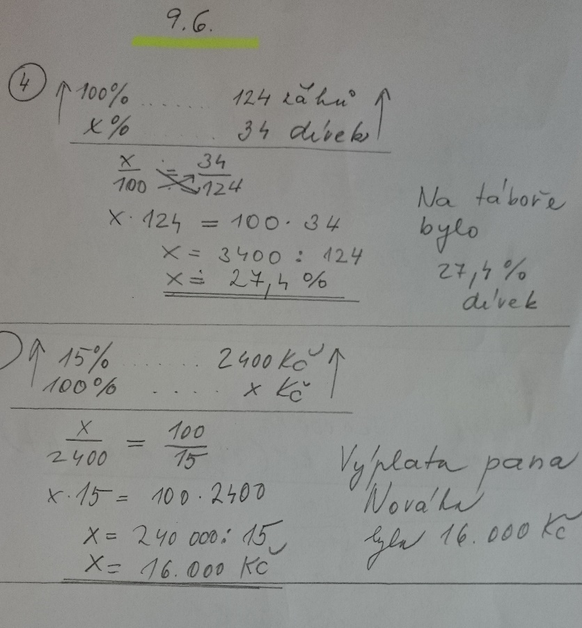
10.6.
Doplňte zpaměti :
Z celkového počtu žáků je ve škole 38 % děvčat a 62%chlapců.
Z výběhu psů uteklo 12% z celkového počtu. Zůstalo 88 % psů.
30 minut z 1h je 50 %, 20m ze 100 m je 20%
20m ze 100 m je 20% 25 Kč ze 100Kč je 25 %
17 Kč z 1700 Kč je 1 %
Zpaměti vypočítej 1% do tabulky
základ | 150kg | 6Kč | 35l | 1582g
1% | 1,5 | 0,06 | 0,35 | 15,82

Zpaměti vypočítej základ
1% | 0,8kg | 26Kč | 11,2 litrů | 351cm

11.6.
